ST. AUGUSTINE MUKUMU BOYS’ PRIMARY
KISWAHILI ACTIVITIES
GREDI YA KWANZA MTIHANI WA MWISHO WA MUHULA WA KWANZA 2019

Sehemu ya A :Imla
Andika maneno nitakayo yasema
- _______________________
- _______________________
- _______________________
- _______________________
- _______________________
Sehemu ya B: Tarakimu
Ambatanisha jina na nambari
- moja 7
- tano 8
- saba 5
- nane 10
- kumi 1

Kamilisha vitendawili vifuatavyo
- Nyumba yangu kubwa mlango mdogo._______________(Sahani,chupa)
- Tik! Tak! Tik! Tak! _______________(saa, kijiko)
- Nikimpiga mwanangu watu hucheza.________ (ngoma, simu)

Linganisha maneneo na picha

- Meza
- Kikombe

- Kijiko

- Mpira
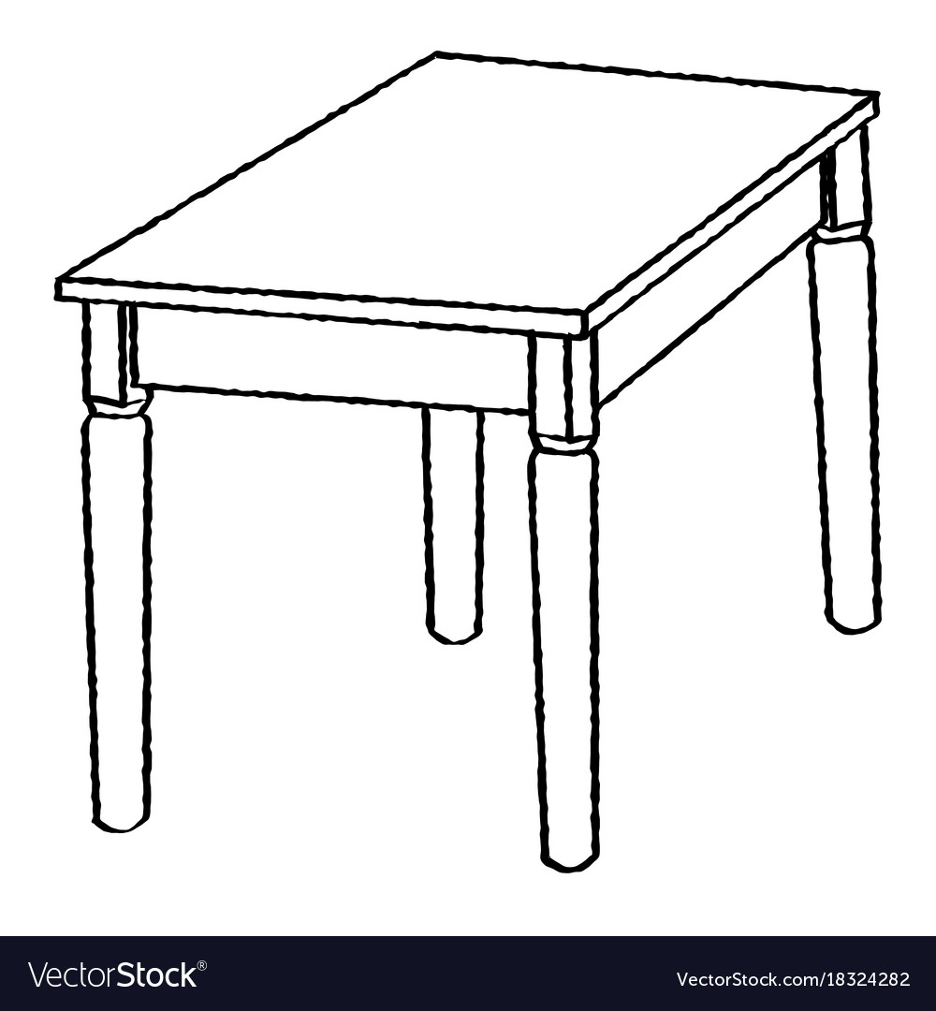
- Paka

Andika sentensi hizi kwa wingi

- Mimi ninasoma

________________________

- Mimi ninaketi

______________________

- Mimi ninaandika

______________________

- Mguu wangu

______________________

- Mkono wangu

______________________

Jaza mapengo ukitumia silabi ‘ta’

- __ ka ___ ka
- Aka ___ ka
- Ka ___
Soma hadithi na ujibu maswali
Musa
Musa anaenda sokoni na watoto wake. Watoto wa Musa ni wawili. Yule mdogo ni mvulana. Yule mkubwa ni msichana.
Maswali
- Musa ana watoto wangapi?
__________________

- Musa ana wavulana wangapi?________________

- Musa na watoto wake wanaenda wapi? ____________

- Kati ya mvulana na msichana ni nani mkubwa?_____________

